**京剧项目传承人--张幼麟**

**1.人物介绍：**

张幼麟，男，1953年12月3日出生，汉族，河北文安人。为著名武生张世麟之子，第一批国家级非物质文化遗产项目京剧代表性传承人。

**2.艺术经历：**

自幼随父学艺，经严格训导，练就扎实基本功。后入天津[京剧](https://baike.baidu.com/item/%E4%BA%AC%E5%89%A7/0?fromModule=lemma_inlink)三团，与[王则昭](https://baike.baidu.com/item/%E7%8E%8B%E5%88%99%E6%98%AD/0?fromModule=lemma_inlink)、[李经文](https://baike.baidu.com/item/%E6%9D%8E%E7%BB%8F%E6%96%87/0?fromModule=lemma_inlink)、[康万生](https://baike.baidu.com/item/%E5%BA%B7%E4%B8%87%E7%94%9F/0?fromModule=lemma_inlink)等合作演出。1984年至1990年间，曾数次赴沪演出。

**3.所获奖项：**

1986年在首届天津戏剧节主演《金翅大鹏》，获优秀主演奖。1988年在全国京剧新剧目汇演中，获优秀表演奖。1989年获第七届戏剧梅花奖。 1995年上海第六届白玉兰奖评选中以《铁笼山》《铁公鸡》获主角奖；并在1997年天津市第四届戏剧节中以《岳飞与杨再兴》一剧获优秀主演奖。

张幼麟曾荣获天津市劳动模范称号、中华全国总工会授予的“优秀文艺工作者”称号及“五一劳动奖章”。

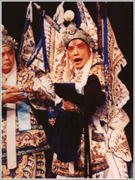

张幼麟《战冀州》剧照

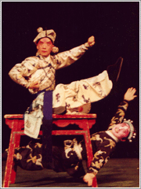

张幼麟《三岔口》剧照